**Задание I.6.1.** **Рассмотри картинку с изображением****журавля. Назови птицу.**

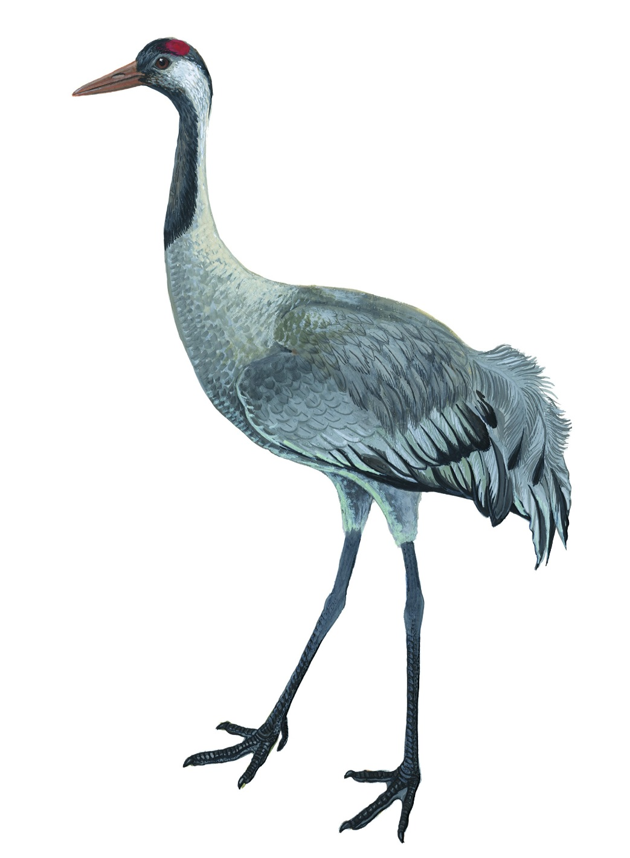

**журавль**